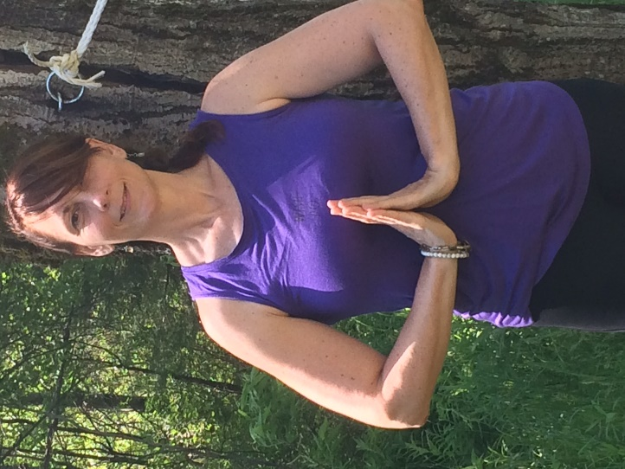
Nadine Beaupré, PCC, RYT
Après plus de 15 années de pratique personnelle, elle a complété en 2017 une formation professorale en yoga et elle est certifiée par Yoga Alliance.
Nadine Beaupré est dirigeante de la firme Intrapreneur-e, formateur agréé, coach professionnel certifié (PCC) par l’International Coach Federation et conférencière.
Cette femme cumule plus de 20 années d’expérience à titre de gestionnaire au sein d’entreprises financières canadiennes.
Elle est une praticienne en intelligence émotionnelle EQ-i 2.0®/EQ 360®, intervenante et animatrice d'ateliers Points of you® et l'une des animatrices québécoises certifiés par Xavier Van Dieren, auteur du livre « Réveillez vos 4 héros intérieurs ».
C’est avec gratitude qu’elle vous guidera sur votre tapis afin de nourrir votre corps
et apaiser votre esprit.

Une expérience riche de sens qui invitera votre être tout entier à prendre sa juste place.

Cours 1 : Méditation guidée | 8h45-9h45 | Samedi 15 sept. au 15 déc. 2018
La méditation guidée a pour but de créer de l'espace entre vos pensées afin de rendre l’esprit calme et paisible. Cette classe est pour vous si vous :
- désirez apprivoiser la méditation pas à pas
- avez envie d'être guidés dans votre pratique
- désirez reprendre votre souffle
- souhaitez vous accorder la priorité par un retour vers soi

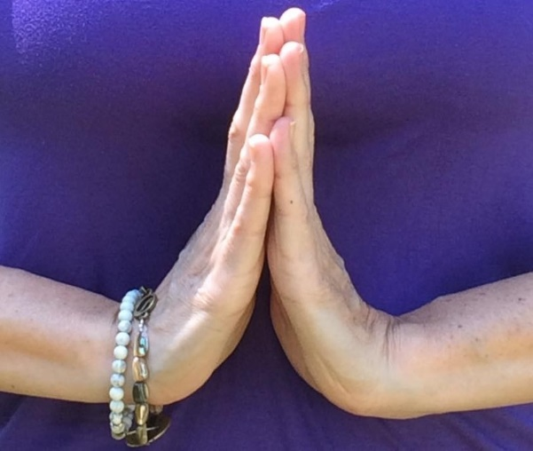

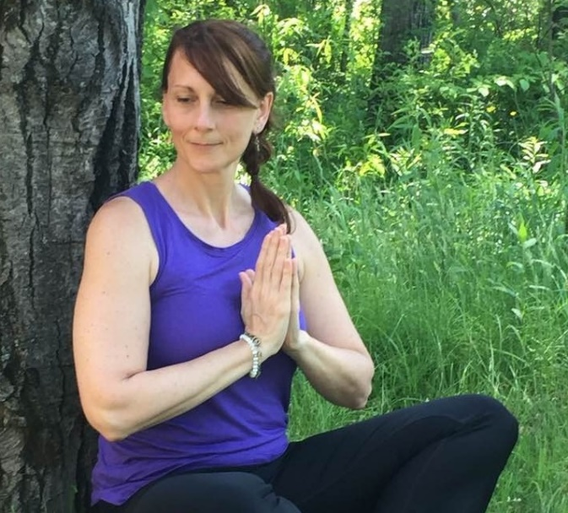
Cours 2 : Yoga Doux | 10h00-11h00 | Samedi 15 sept. au 15 déc. 2018
Un yoga tout en douceur qui explore les postures fondamentales et régénératrices d'une pratique de yoga, par l'équilibre de votre système nerveux et l’activation de votre système immunitaire. L’emphase est mise sur l’alignement et la conscience du corps, l’apprentissage de mudras ainsi que des techniques de respiration parfois accompagnées par le chant de mantras.

Cours 3 : Yoga Detox | 11h15-12h15 | Samedi 15 sept. au 15 déc. 2018
Un yoga dynamique où chaque partie du corps est étirée puis compressée. Par des mouvements et des postures spécifiques qui favoriseront une meilleure circulation sanguine, vous renforcerez vos muscles afin de maintenir une meilleure posture, ce qui apaisera votre esprit.

Le yoga en chiffres
Le yoga peut vous aider à vivre le moment présent en pleine conscience, diminuer le stress, l'anxiété et les douleurs physiques, avoir une meilleure concentration, plus de souplesse et renforcer vos muscles, favoriser un sommeil réparateur, être en équilibre, gagner en énergie, améliorer vos capacités respiratoires, avoir confiance en vous, régénérer votre corps et votre esprit.
Qu’est-ce que les mudras ?
Les mudras sont le yoga des doigts.
Grâce à une stimulation douce des doigts rythmée à la synchronisation de la respiration, ces gestes simples auraient des effets bénéfiques sur le corps et l'esprit.
Qu’est-ce qu’un mantra ?
Chanté ou récité, 3, 21, 27, 54 ou 108 fois, mentalement ou à haute voix, seul ou en groupe, les mantras nous préservent de l’agitation mentale permanente. La première syllabe man- se réfère au manas, le mental, tandis que -tra signifie « ce qui protège ».

5000 ans
Né en Inde il y a plus de 5000 ans, le yoga a comme mission d’unir les aspects physique, mental et psychique de l’être humain. Le mot yoga signifie « union » en sanskrit. Grâce à ses multiples postures et à ses techniques de respiration, on apprend à coordonner corps et esprit pour un mieux-être absolu.
30 minutes
Lorsqu’on souffre d’insomnie, une séance de 30 minutes de yoga par jour peut grandement améliorer la qualité de notre sommeil et devenir une solution de remplacement aux médicaments. Après seulement quelques semaines de pratique, les résultats sont visibles : on dort mieux, on est plus détendu et on a plus de facilité à se concentrer.
12 postures
Le yoga hatha, considéré par plusieurs comme le yoga traditionnel dont découlent les autres types de yoga, est composé de 12 postures et offre une parfaite séance d’entraînement aérobique. Il se caractérise par des exercices de pranayama (contrôle rythmique de la respiration), des asanas (postures) et des périodes de relaxation.
6 poisons
La pratique régulière du yoga purifie le cœur spirituel en éliminant six des poisons existentiels : kama (le désir), krodha (la colère), moha (l’illusion), Iobha (la cupidité), matsarya (l’envie) et mada (la paresse). Le yoga nous apprend à réagir aux situations douloureuses en les utilisant comme des occasions de grandir, de nous épanouir et d’apprendre, plutôt que de les fuir.
300 millions d’adeptes
En 2017, on estimait à près de 300 millions le nombre de yogis dans le monde.

Source : Article Oser le mieux-être, La Presse (2018) Inc., 9 juillet 2018

